**ĐẠI HỌC PHENIKAA**

**TRƯỜNG CÔNG NGHỆ THÔNG TIN PHENIKAA**

**MÔN HỌC: LẬP TRÌNH HƯỚNG DỐI TƯỢNG 2-2-24(N02)**

**ĐỀ TÀI: “QUẢN LÝ THU PHÍ DỊCH VỤ CĂN HỘ”**

**Thành viên nhóm**

|  |  |  |
| --- | --- | --- |
| **Nguyễn Văn Thăng** | **23010572** | **K17-KHMT(AI&KHDL)_1** |
| **Phạm Văn Sự** | **23010523** | **K17-KHMT(AI&KHDL)_1** |
| **Đặng Anh Tuyền** | **23010912** | **K17-KHMT(AI&KHDL)_1** |

**NHÓM 5**

**GIÁO VIÊN GIẢNG DẠY: HÀ THỊ KIM DUNG**

**ĐẠI HỌC PHENIKAA**

**TRƯỜNG CÔNG NGHỆ THÔNG TIN PHENIKAA**

**MÔN HỌC: LẬP TRÌNH HƯỚNG DỐI TƯỢNG 2-2-24(N02)**

**ĐỀ TÀI: “QUẢN LÝ THU PHÍ DỊCH VỤ CĂN HỘ”**

**Thành viên nhóm**

|  |  |  |  |  |
| --- | --- | --- | --- | --- |
| **Họ và tên** | **Mã sinh viên** | **Điểm bằng số** | **Điểm bằng chữ** | **Đóng góp** |
| **Nguyễn Văn Thăng** | **23010572** |  |  | **100%** |
| **Phạm Văn Sự** | **23010523** |  |  | **100%** |
| **Đặng Anh Tuyền** | **23010912** |  |  | **100%** |

|  |  |
| --- | --- |
| **Chữ ký giám thị 1** | **Chữ ký giám thị 2** |
|  |  |

**NHÓM 5**

**GIÁO VIÊN GIẢNG DẠY: HÀ THỊ KIM DUNG**

**MỤC LỤC**

**Lời nói đầu 5**

**Phần 1. Giới thiệu về bài toán 6**

**1.1. Đặt vấn đề 6**

**1.2. Mô tả bài toán: 6**

1.2.1. Mục tiêu bài toán: 6

1.2.3. Công nghệ sử dụng: 6

**Phần 2: Phân tích yêu cầu 7**

**2.1. Mô tả phần mềm 7**

2.1.1. Tên sản phẩm 7

2.1.2. Mục tiêu chính 7

2.1.3. Tính năng chính 7

**2.2. Phân tích các chức năng phần mềm 7**

2.2.1. Chức năng đăng nhập và đăng ký: 7

2.2.2. Chức năng thêm thông tin 8

2.2.3. Chức năng cập nhật thông tin 9

2.2.4. Chức năng xóa thông tin 10

2.2.5. Chức năng sắp xếp thông tin 10

2.2.6. Chức năng tìm kiếm thông tin 11

2.2.7. Chức năng làm mới thông tin 11

**Phần 3: Thiết kế 12**

**3.1. Tổng quan: 12**

**3.2. Cấu trúc phần mềm 14**

**3.3. Thiết kế cơ sở dữ liệu 15**

**3.4. Thiết kế giao diện 17**

3.4.1. LoginFrame 17

3.4.2. Quản lý căn hộ 19

3.4.3. Quản lý hóa đơn 26

3.4.4. Danh Sách Cư Dân 33

3.4.5. Quản lý dịch vụ 38

3.4.6. Thông tin tòa nhà 42

3.4.7. Hình thức thanh toán 43

3.4.8. Thống kê 43

3.4.9. Đăng Xuất 45

**Phần 4: Cài đặt kiểm thử. 46**

**4.1. Phân tích sản phẩm: 46**

**4.2. Phạm vi kiểm thử. 47**

**4.3. Phương pháp kiểm thử 47**

**4.4. Kết quả kiểm thử. 47**

4.4.1. Tính năng: 47

4.4.2. Hiệu suất 47

4.4.3. Khả năng sử dụng: 47

**4.5. Đánh giá chung. 47**

**4.6. Khuyến nghị 47**

**Phần 5: Hướng dẫn cài đặt và sử dụng 48**

**5.1. Yêu cầu hệ thống 48**

**5.2. Tải mã nguồn 48**

**5.3. Hướng dẫn sử dụng 48**

**Phần 6: Kết luận và hướng mở rộng 48**

**6.1. Kết luận 48**

**6.2. Hướng mở rộng 49**

6.2.1. Bổ sung quản lý nhân viên bảo trì và dịch vụ 49

6.2.2. Hệ thống đặt lịch và quản lý yêu cầu dịch vụ 49

6.2.3. Hệ thống thanh toán 50

# **Lời nói đầu**

Công việc quản lý là một phần không thể thiếu và ngày càng giữ vai trò quan trọng trong xã hội hiện đại. Đặc biệt, trong bối cảnh đô thị hóa nhanh chóng, việc quản lý các khu căn hộ, chung cư ngày càng phức tạp và đòi hỏi sự chính xác, minh bạch. Do đó, nâng cao chất lượng quản lý và giảm thiểu chi phí vận hành đang là mục tiêu của nhiều đơn vị quản lý nhà ở hiện nay.

Để đạt được mục tiêu đó, việc ứng dụng công nghệ thông tin vào công tác quản lý đã trở nên phổ biến. Với sự hỗ trợ của phần mềm quản lý, khối lượng công việc thủ công được giảm thiểu, tiết kiệm chi phí nhân lực và tăng tính chính xác trong quản lý. Điều này không chỉ giúp ban quản lý vận hành hiệu quả mà còn nâng cao sự hài lòng của cư dân.

- Lý do chọn đề tài:

Trong thời đại công nghệ phát triển mạnh, việc ứng dụng phần mềm vào các lĩnh vực kinh tế – xã hội ngày càng phổ biến và mang lại hiệu quả rõ rệt. Đặc biệt trong quản lý nhà ở, việc thu phí dịch vụ căn hộ bằng phương pháp thủ công vẫn còn phổ biến, gây ra nhiều bất cập như chậm trễ, thiếu minh bạch và tốn nhân lực.

Từ thực tế đó, nhóm chúng em lựa chọn đề tài **“Quản lý thu phí dịch vụ căn hộ”** với mục tiêu xây dựng một hệ thống đơn giản, dễ sử dụng, giúp quản lý thông tin cư dân, tính phí dịch vụ, theo dõi thanh toán và xuất báo cáo nhanh chóng. Giải pháp này góp phần nâng cao hiệu quả quản lý, minh bạch tài chính và hướng đến một môi trường sống hiện đại, chuyên nghiệp hơn.

- Mục tiêu đề tài:

Thay thế phương pháp ghi chép thủ công bằng việc nhập và lưu trữ thông tin trên phần mềm, giúp quản lý các khoản thu phí dịch vụ căn hộ một cách nhanh chóng, chính xác và rõ ràng. Hệ thống hỗ trợ tra cứu thông tin tức thời, giảm thiểu sai sót, tiết kiệm thời gian và nâng cao hiệu quả trong công tác quản lý tài chính và cư dân.

- Đối tượng và phạm vi:

+ Quản lý thông tin cư dân và căn hộ.

+ Quản lý và theo dõi các khoản phí dịch vụ: phí quản lý, gửi xe, vệ sinh, điện nước khu vực chung…

+ Thiết kế hệ thống dành cho ban quản lý các khu căn hộ, chung cư quy mô vừa và nhỏ.

+ Hỗ trợ tra cứu lịch sử thanh toán, tổng hợp báo cáo thu – chi.

# **Phần 1. Giới thiệu về bài toán**

## **1.1. Đặt vấn đề**

Trong các khu chung cư hiện nay, việc thu phí dịch vụ như phí quản lý, vệ sinh, gửi xe… giữ vai trò quan trọng để đảm bảo hoạt động ổn định. Tuy nhiên, phương pháp thu phí thủ công còn phổ biến, dễ dẫn đến sai sót, thiếu minh bạch và mất thời gian. Do đó, việc ứng dụng phần mềm vào công tác thu phí là cần thiết để nâng cao hiệu quả quản lý và phục vụ cư dân tốt hơn.

## **1.2. Mô tả bài toán:**

### **1.2.1. Mục tiêu bài toán:**

Xây dựng phần mềm hỗ trợ thu phí dịch vụ căn hộ, cho phép ban quản lý dễ dàng quản lý hệ thống cư dân và hệ thống thu phí dịch của các cư dân một cách dễ dàng và tiết kiệm thời gian.

**1.2.2. Yêu cầu:**

Hệ thống dành cho người quản lý, đảm bảo cho những yêu cầu cần thiết sau:

- Người quản lý đăng nhập thông qua màn hình đăng nhập vào ứng dụng quản lý thu phí dịch vụ căn hộ.

- Quản lý các cư dân và các phí dịch vụ của dân cư.

- Có thể thao tác các chức năng:

+ Thêm, sửa, xóa, tìm kiếm và sắp xếp cư dân, các dịch vụ.

+ Lấy thông tin khách hang.

+ Lấy thông tin dịch vụ.

- Xem các thông tin cơ bản của cư dân.

- Lưu trữ vào file XML.

### **1.2.3. Công nghệ sử dụng:**

- Ngôn ngữ lập trình: Java và JavaFX (xây dựng giao diện người dùng).

- Môi trường lập trình: Apache Netbeans IDE.

- Công cụ quản lý phần mềm: Maven (quản lý thư viện, tự động hóa quá trình build).

- Lưu trữ dữ liệu: File XML (lưu các database: thông tin cư dân, căn hộ, dịch vụ,…).

- Tài nguyên giao diện: Ảnh và icon định dạng PNG lưu trong thư mục **resources**.

# **Phần 2: Phân tích yêu cầu**

# **2.1. Mô tả phần mềm**

- Phần mềm quản lý thu phí dịch vụ căn hộ là một ứng dụng giúp các nhà quản lý một cách dễ dàng, hợp lý và không mất quá nhiều thời gian.

- Mô tả sản phẩm:

### **2.1.1. Tên sản phẩm**

- Phần mềm quản lý thu phí dịch vụ căn hộ.

### **2.1.2. Mục tiêu chính**

- Giúp người dùng dễ dàng quản lý thu phí dịch vụ căn hộ.

- Tạo ra giao diện giúp người dùng có thể dễ dàng thao tác sử dụng.

### **2.1.3. Tính năng chính**

- Đăng nhập vào giao diện.

- Thêm, sửa, xoá cư dân và các phí dịch vụ khác.

- Chức năng tìm kiếm và sắp xếp một cách trực quan và khoa học.

- Lưu trữ các thông tin cơ bản của cư dân và các hóa đơn của căn hộ vào File.

## **2.2. Phân tích các chức năng phần mềm**

### **2.2.1. Chức năng đăng nhập và đăng ký:**

**Đăng nhập:**

- Bước 1: Người dùng nhập tài khoản và mật khẩu vào màn hình đăng nhập.

- Bước 2: Nhấn nút “Đăng nhập”.

- Kết quả: Nếu thông tin hợp lệ, hệ thống sẽ xác thực và chuyển vào giao diện chính; nếu không, hiển thị thông báo lỗi rõ ràng.

**Đăng ký:**

- Bước 1: Người dùng điền đầy đủ thông tin đăng ký (tài khoản, mật khẩu, xác nhận mật khẩu, v.v.).

- Bước 2: Nhấn nút “Đăng ký”.

- Kết quả: Nếu thông tin hợp lệ và tài khoản chưa tồn tại, hệ thống lưu tài khoản mới và thông báo thành công; nếu không, hiển thị thông báo lỗi cụ thể.

- Các chức năng này đều có kiểm tra hợp lệ dữ liệu đầu vào, xác thực với dữ liệu trong account.xml, phân quyền truy cập (admin, user), và thông báo kết quả thao tác.

### **2.2.2. Chức năng thêm thông tin**

- Người dùng sử dụng tính năng để thêm thông tin căn hộ.

- Nhập các thông tin chủ căn hộ, diện tích, trạng thái, tòa, tầng, số người ở, ngày vào ở, chọn phí quản lý.

- Dữ liệu mới được kiểm tra hợp lệ, kiểm tra trùng lặp và hiển thị ngay trên bảng danh sách nếu hợp lệ. Hệ thống thông báo thành công hoặc lỗi nếu có.

- Chú ý: ID của căn hộ được phần mềm qui định là auto_increment (sẽ được tự động tăng mỗi khi thêm một dòng mới), mỗi căn hộ sẽ được cung cấp một ID riêng.

### **2.2.3. Chức năng cập nhật thông tin**

- Bước 1: Chọn một dòng dữ liệu cần sửa trên bảng danh sách.

- Bước 2: Thông tin chi tiết sẽ được hiển thị lên các trường nhập liệu.

- Bước 3: Chỉnh sửa thông tin mong muốn.

- Bước 4: Nhấn nút “Sửa”.

- Dữ liệu được kiểm tra hợp lệ và cập nhật trên bảng danh sách. Hệ thống thông báo kết quả thao tác.

### **2.2.4. Chức năng xóa thông tin**

- Bước 1: Chọn một hoặc nhiều dòng dữ liệu cần xóa trên bảng danh sách.

- Bước 2: Nhấn nút “Xóa”.

- Bước 3: Xác nhận thao tác xóa qua hộp thoại xác nhận.

- Dữ liệu đã chọn sẽ bị xóa khỏi bảng danh sách và hệ thống thông báo kết quả.

### **2.2.5. Chức năng sắp xếp thông tin**

- Bước 1: Chọn tiêu chí sắp xếp (ví dụ: theo tên, mã, ngày, giá...).

- Bước 2: Nhấn nút “Sắp xếp”.

- Bảng danh sách sẽ được sắp xếp lại theo tiêu chí đã chọn.

### **2.2.6. Chức năng tìm kiếm thông tin**

- Bước 1: Nhập từ khóa hoặc tiêu chí tìm kiếm vào ô tìm kiếm.

- Bước 2: Nhấn nút “Tìm kiếm”.

- Bảng danh sách sẽ hiển thị các kết quả phù hợp với tiêu chí tìm kiếm.

### **2.2.7. Chức năng làm mới thông tin**

- Nhấn nút “Làm mới” hoặc “Reload”.

- Bảng danh sách sẽ được cập nhật lại toàn bộ dữ liệu mới nhất từ hệ thống.

# **Phần 3: Thiết kế**

## **3.1. Tổng quan:**

Hệ thống quản lý dịch vụ thu phí căn hộ được thiết kế theo mô hình nhiều lớp (MVC), giúp tách biệt rõ ràng giữa giao diện người dùng, xử lý nghiệp vụ và truy xuất dữ liệu. Ứng dụng sử dụng ngôn ngữ Java với thư viện Swing để xây dựng giao diện đồ họa, dữ liệu được lưu trữ dưới dạng file XML trong thư mục **data**, thuận tiện cho việc backup, di chuyển và kiểm tra dữ liệu.

- **Các thành phần chính của hệ thống:**

**a. Giao diện người dùng (View)**

Giao diện được tổ chức thành các **panel** riêng biệt cho từng chức năng (đăng nhập, quản lý cư dân, căn hộ, v.v.), sử dụng các thành phần **Swing** của Java như JTable, JButton, JComboBox, v.v. Các tài nguyên hình ảnh và icon được lưu trữ rõ ràng trong thư mục img và icons.

**b. Xử lý nghiệp vụ (Controller/Manager)**

**- Controller:** Mỗi chức năng chính đều có một **Controller** riêng (ví dụ: ResidentController, AuthController). Controller tiếp nhận sự kiện từ giao diện, thực hiện kiểm tra dữ liệu cơ bản và điều phối luồng xử lý.

**- Manager:** Các lớp **Manager** (ví dụ: ResidentManager, ApartmentManager) chứa đựng logic nghiệp vụ cốt lõi của hệ thống, thực hiện các thao tác như kiểm tra trùng lặp, xác thực dữ liệu phức tạp và tính toán.

Sự phân tách giữa Controller và Manager giúp Controller tập trung vào việc điều phối tương tác người dùng, trong khi Manager tập trung vào logic kinh doanh, tăng cường khả năng tái sử dụng và kiểm thử.

**c. Truy xuất dữ liệu (DAO - Data Access Object)**

Các lớp **DAO** (ví dụ: ResidentDAO, ApartmentDAO) chịu trách nhiệm đọc/ghi dữ liệu từ các file XML tương ứng. Hệ thống sử dụng các **wrapper** (ví dụ: ResidentXML, ApartmentXML) để ánh xạ dữ liệu giữa đối tượng Java và XML, giúp cô lập logic truy cập dữ liệu khỏi các phần khác của hệ thống.

**d. Model**

Các lớp **Model** (ví dụ: Resident, Apartment, Service, Invoice, Account, Building) mô hình hóa các thực thể dữ liệu trong hệ thống. Chúng chứa các thuộc tính, phương thức getter/setter và có thể triển khai interface Serializable để hỗ trợ lưu trữ đối tượng.

**- Luồng xử lý tổng quát:**

Luồng xử lý tuân thủ chặt chẽ kiến trúc MVC:

1. **Người dùng thao tác** trên giao diện.
2. **Sự kiện được gửi đến Controller** tương ứng.
3. **Controller kiểm tra dữ liệu** và gọi **Manager** để xử lý nghiệp vụ.
4. **Manager thao tác với DAO** để truy xuất hoặc cập nhật dữ liệu trong file XML.
5. **Kết quả trả về Controller**, sau đó **cập nhật lại giao diện** cho người dùng.

**- Ưu điểm thiết kế:**

**+ Tính bảo trì và mở rộng cao:** Cấu trúc MVC giúp tách biệt rõ ràng các thành phần, cho phép phát triển, bảo trì và mở rộng độc lập từng module.

**+ Kiểm thử dễ dàng:** Việc phân tách trách nhiệm tạo điều kiện thuận lợi cho việc viết unit test cho từng lớp (Controller, Manager, DAO).

**+ Dữ liệu XML linh hoạt:** Dễ dàng kiểm tra và chỉnh sửa dữ liệu thủ công, thuận tiện cho việc phát triển và gỡ lỗi.

**+ Giao diện thân thiện:** Thiết kế giao diện trực quan, rõ ràng, giúp người dùng quản trị dễ dàng thao tác.

## **3.2. Cấu trúc phần mềm**

**nhom5_quanlydichvuthuphicanho-main/**

**├── data/**

**├── img/**

**├── nbactions.xml**

**├── pom.xml**

**├── src/**

**└── main/**

**├── java/**

**│ └── com/**

**│ └── apartmentservice/**

**│ ├── controller/**

**│ ├── dao/**

**│ ├── main/**

**│ ├── manager/**

**│ ├── model/**

**│ ├── utils/**

**│ ├── view/**

**│ │ ├── admin/**

**│ │ └── login/**

**│ └── wrapper/**

**└── resources/**

**└── com/**

**└── apartmentservice/**

**└── icons/**

Hệ thống được phát triển theo mô hình **MVC**, tổ chức mã nguồn rõ ràng với các thành phần chính:

- data/: Lưu trữ các file dữ liệu (XML) như cư dân, căn hộ, dịch vụ, hóa đơn.

- img/: Chứa các hình ảnh phục vụ cho báo cáo

- nbactions.xml: File cấu hình tác vụ cho NetBeans.

- pom.xml: File cấu hình Maven, quản lý thư viện và build project.

- src/main/java/: Chứa mã nguồn chính với các package:

+ controller/: Điều phối, xử lý logic và tương tác giữa giao diện và dữ liệu.

+ dao/: Quản lý truy xuất dữ liệu từ các file XML.

+ main/: Lớp main để khởi chạy ứng dụng.

+ manager/: Xử lý logic nghiệp vụ quản lý.

+ model/: Định nghĩa các lớp đối tượng (entity) của hệ thống.

+ utils/: Chứa các hàm tiện ích dùng chung.

+ view/: Xây dựng giao diện người dùng, gồm admin và login.

+ wrapper/: Đóng gói, hỗ trợ thao tác dữ liệu hoặc kết nối các thành phần.

- src/main/resources/: Lưu trữ tài nguyên tĩnh (icon, hình ảnh), sử dụng cho giao diện.

+ icons/: Chứa các icon phục vụ giao diện phần mềm.

Phần mềm giúp tự động hóa quy trình quản lý, nâng cao hiệu quả làm việc và đảm bảo tính chính xác của dữ liệu.

## **3.3. Thiết kế cơ sở dữ liệu**

- Hệ thống sử dụng các file XML để lưu trữ dữ liệu, đóng vai trò như một cơ sở dữ liệu phi quan hệ (NoSQL) đơn giản.

- Các file dữ liệu chính nằm trong thư mục **data**, bao gồm:

+ account.xml: Lưu thông tin tài khoản người dùng.

+ residents.xml: Lưu thông tin cư dân.

+ apartments.xml: Lưu thông tin căn hộ.

+ services.xml: Lưu thông tin dịch vụ.

+ invoices.xml: Lưu thông tin hóa đơn.

+ buildings.xml: Lưu thông tin tòa nhà.

+ id_counter.xml: Quản lý tự động sinh mã định danh cho các đối tượng.

**- Ưu điểm:**

**+ Triển khai đơn giản:** Không yêu cầu cài đặt hay cấu hình phức tạp như các hệ quản trị cơ sở dữ liệu truyền thống.

**+ Linh hoạt:** Cấu trúc XML dễ dàng thích nghi với dữ liệu có thể thay đổi, không cần schema cố định.

**+ Dễ đọc và chỉnh sửa:** Dữ liệu có thể được xem và chỉnh sửa trực tiếp bằng trình soạn thảo văn bản, hỗ trợ gỡ lỗi và can thiệp thủ công.

**- Cân nhắc:**

**+ Hiệu suất:** Khả năng truy xuất và xử lý dữ liệu có thể giảm đáng kể khi lượng dữ liệu lớn.

**+ Tính toàn vẹn dữ liệu:** Thiếu các cơ chế ràng buộc và giao dịch như trong RDBMS, đòi hỏi logic xử lý chặt chẽ ở tầng ứng dụng.

**+ Khả năng mở rộng:** Hạn chế về khả năng mở rộng cho các ứng dụng có nhiều người dùng đồng thời hoặc dữ liệu rất lớn.

## **3.4. Thiết kế giao diện**

Một phần mềm hiệu quả luôn đi kèm với thiết kế giao diện tối ưu, phù hợp với mục đích sử dụng và đối tượng người dùng. Phần mềm quản lý dịch vụ thu phí căn hộ hướng tới đối tượng là cán bộ quản trị và nhân viên quản lý. Giao diện được thiết kế tối giản, bố cục rõ ràng. Các chức năng được hiển thị trực quan giúp người dùng dễ dàng nhập liệu, tra cứu và xử lý thông tin một cách nhanh chóng và chính xác.

Bên cạnh đó, phần mềm tích hợp đầy đủ các chức năng thiết yếu như: quản lý cư dân, quản lý căn hộ, quản lý dịch vụ, lập và theo dõi hóa đơn, thống kê doanh thu, cũng như hỗ trợ đăng nhập, đăng ký tài khoản và các hình thức thanh toán đa dạng. Nhờ vậy, người dùng có thể thực hiện toàn bộ quy trình quản lý một cách thuận tiện, tiết kiệm thời gian và nâng cao hiệu quả công việc.

### **3.4.1. Giao diện đăng nhập**

- Phần mềm hiển thị cửa sổ yêu cầu người dùng đăng nhập tài khoản đã được cấp để vào phần giao diện chính của phần mềm.

- Ba tài khoản admin tạo sẵn:

|  |  |
| --- | --- |
| **Tài khoản** | **Mật khẩu** |
| ngthang | ngthang |
| phamsu | phamsu |
| dangtuyen | dangtuyen |

- Sau khi đăng nhập thành công người quản lý được đưa vào hệ thống phần mềm.

- Hoặc có thể tự đăng kí một tài khoản admin cho người quản lý:

- Khi đã đăng kí xong một tài khoản riêng mình sẽ hiện lên thông báo:

- Ấn “OK” rồi quay lại đăng nhập để vào phần mềm.

### **3.4.2. Quản lý căn hộ**

- Sau khi đăng nhập xong, phần mềm sẽ hiện ra như sau:

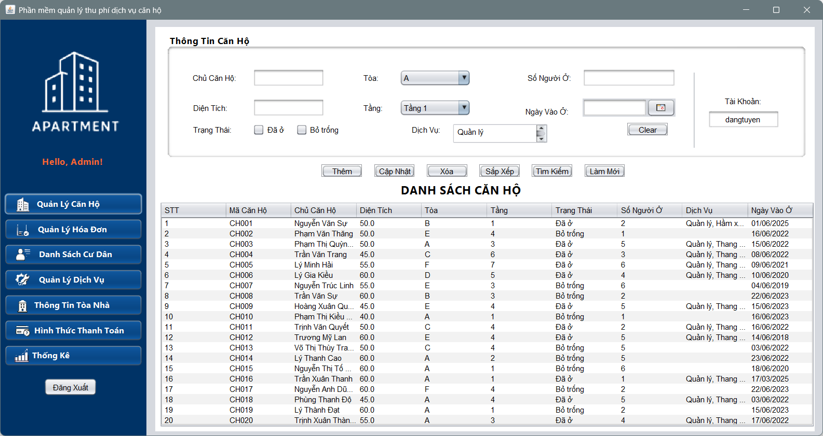

- **Dịch vụ**: đa chọn bằng cách nhấn Ctrl + chuột phải rồi cuộn chuột xuống để chọn thêm các phí dịch vụ khác. Dịch vụ lấy dữ liệu thì phần menu quản lý dịch vụ mà người quản lý đã nhập.



- Điểm nhấn khi đăng nhập bằng tài khoản nào thì sẽ hiện tài khoản nhập trên hệ thống:

- Ở giao diện này người quản lý sẽ thực hiện các thao tác nhập thông tin cho các căn hộ của mình:

+ Sau khi thực hiện thao tác xong thì thông tin sẽ được hiển thị trên bảng danh sách ở phía dưới.

- Ở giao diện này có thể thao tác các chức năng:

+ Thêm thông tin về các căn hộ.

+ Cập nhật thông tin về các căn hộ (nút “Cập Nhật”).

+ Xóa các căn hộ.

+ Sắp xếp danh sách theo nhu cầu.

+ Tìm kiếm.

+ Chức năng làm mới danh sách.

**a) Chức năng thêm thông tin căn hộ:**

- Bước 1: Người dùng sẽ điền đầy đủ thông tin của căn hộ.

- Bước 2: Người dùng sẽ click chuột vào nút “Thêm”

- Kết quả: Thông căn hộ sẽ được hiển thị trên bảng danh sách căn hộ.

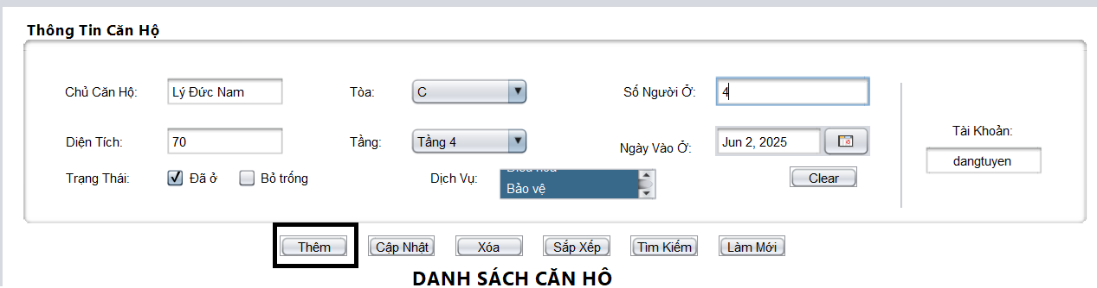

- Sau khi thêm thành công sẽ báo về cho người dùng:

**b) Chức năng cập nhật (sửa) thông tin.**

- Người dùng click vào thông tin căn hộ cần chỉnh sửa và thực hiện chỉnh sửa.

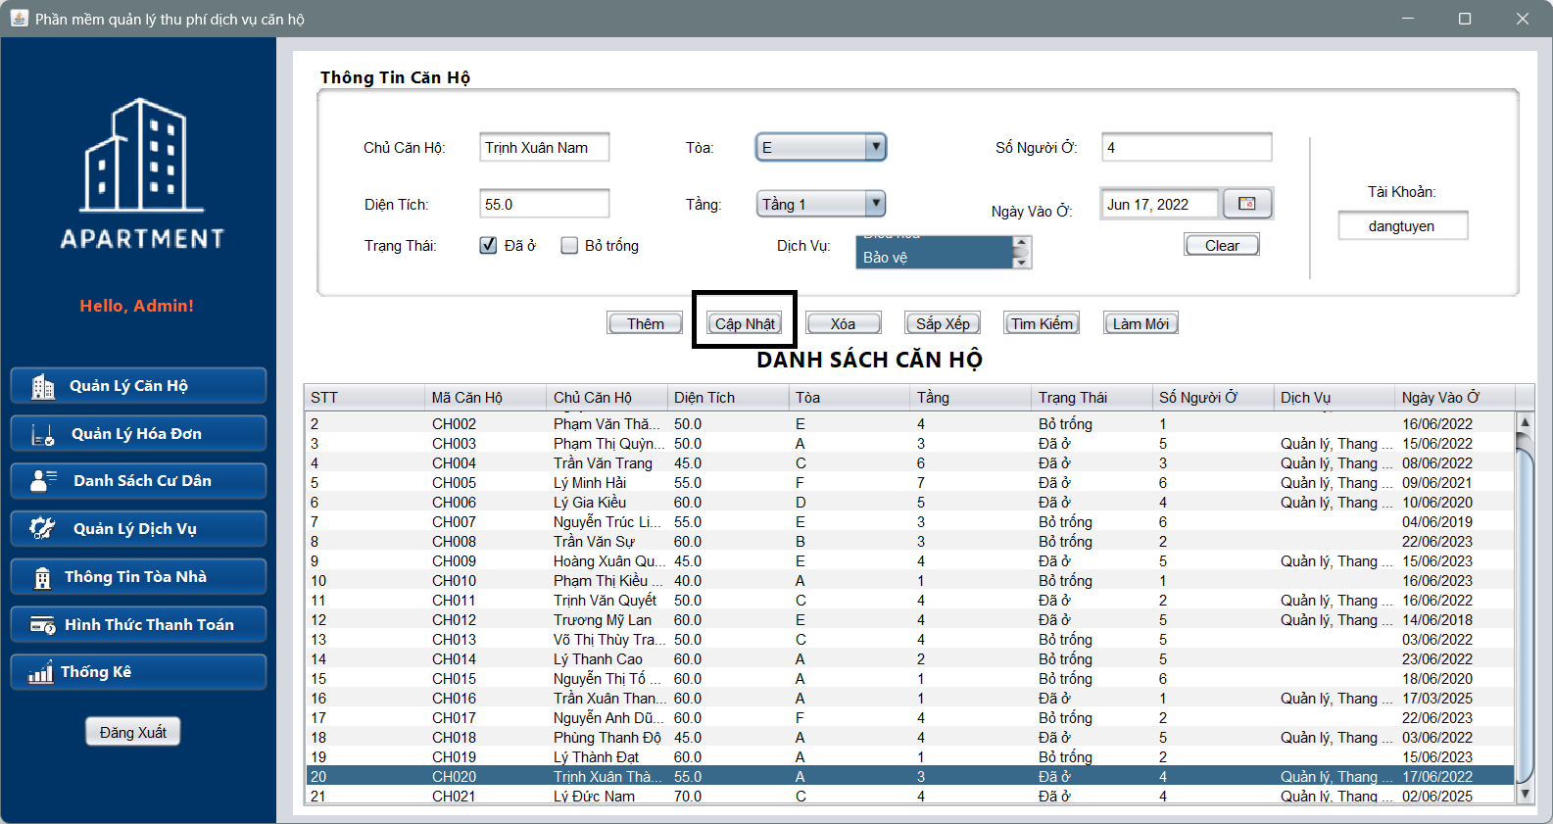

- Ấn nút “Cập nhật” thì sẽ hiện ra danh sách căn hộ để chọn và sửa thông tin:

- Sau khi cập nhật thành công sẽ hiện thông báo cập nhật thành công:

- Sau khi sửa xong, người dùng bấm nút OK thì thông tin mới của căn hộ sẽ được lưu về database và hiển thị lại lên bảng danh sách.

**c) Tính năng xóa căn hộ:**

- Người dùng click vào nút “Xóa” và chỉ cần chọn mã căn hộ cần xóa sau đó ấn nút “OK”:

- Hệ thống sẽ hỏi lại có muốn xóa hay không?

- Sau khi xoá căn hộ thì thông tin của căn hộ đó sẽ được xoá ở database và bảng danh sách và hiện thông báo đã xóa thành công:

- Ấn nút “Làm Mới” sẽ làm hiển thị lại danh sách căn hộ

**d) Chức năng tìm kiếm:**

- Người quản lý có thể tìm kiếm nhiều cách khác nhau:

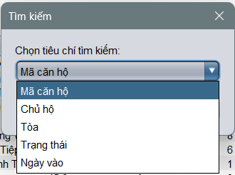

- Tùy vào cách chọn tìm kiếm khác nhau sẽ trả về kết quả mà người quản lý mong muốn. Ví dụ: tìm kiếm chủ hộ bắt đầu bằng chữ T thì kết quả trả về các chủ hộ có liên quan đến chữ T:

**e) Chức năng sắp xếp**

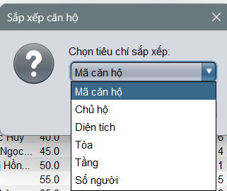

- Danh sách trả về theo yêu cầu sắp xếp của người dùng. Ví dụ: sắp xếp theo Tòa giảm dần thì kết quả trả về đúng theo yêu cầu:

- Và kết quả trả về:

**f) Chức năng làm mới.**

- Khi tìm kiếm một vài yêu cầu của người dùng đã trả về đúng yêu cầu muốn quay lại xem danh sách thì chỉ cần nhấn nút làm mới, dữ liệu sẽ được làm mới lại.

### **3.4.3. Quản lý hóa đơn**

Sau khi người dùng thao tác xử lí thông tin căn hộ xong, người dùng chỉ cần bấm các chức trên thanh menu bên trái màn hình.

Đây là giao diện quản lý hóa đơn sau khi nhấn vào:

**a) Chức năng thêm thông tin hóa đơn:**

- Bước 1: Người dùng chỉ cần chọn “Mã Căn Hộ” hoặc là khác “Khách Hàng” để nhập và điền đầy đủ các thông tin.

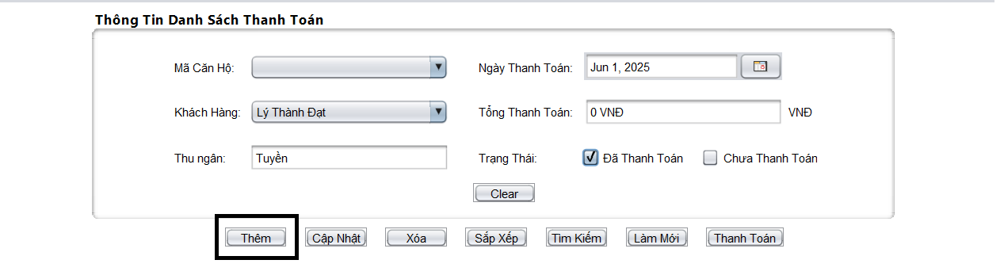

- Bước 2: Người dùng sẽ click chuột vào nút “Thêm”

Kết quả: Các hóa đơn thanh toán sẽ hiện trên danh sách.

**b) Chức năng cập nhật (sửa) hóa đơn.**

- Người dùng click vào thông tin hóa đơn cần chỉnh sửa và thực hiện chỉnh sửa.

- Ấn nút “Cập nhật” thì sẽ hiện ra danh sách căn hộ để chọn và sửa thông tin:

- Sau khi nhấn “OK” thì dữ liệu sẽ được sửa và thông báo lại đã sửa thành công.

**c) Tính năng xóa hóa đơn:**

- Người dùng click vào nút “Xóa” và chỉ cần chọn mã căn hộ cần xóa sau đó ấn nút “OK”:

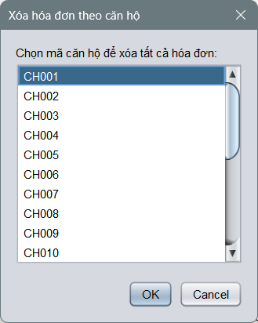

- Hệ thống sẽ hỏi lại có muốn xóa hay không:

- Sau khi ấn “Yes” hệ thống trả về thông báo đã xóa thành công.

- Nhấn “OK” xong hóa đơn mà đã xóa sẽ biến mất trên danh sách hóa đơn.

**d) Chức năng tìm kiếm:**

- Người quản lý có thể tìm kiếm nhiều cách khác nhau:

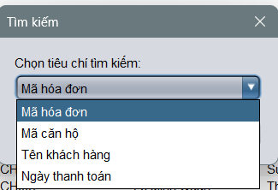

- Tùy vào cách chọn tìm kiếm khác nhau sẽ trả về kết quả mà người quản lý mong muốn. Ví dụ: tìm kiếm ngày thanh toán 11/02/2025 thì kết quả trả về mã hóa đơn cần tìm.

**e) Chức năng sắp xếp**

- Tiêu chí sắp xếp sẽ tùy theo nhu cầu của người dùng

- Người dùng có thể sắp xếp theo thứ tự tăng dần và giảm dần:

- Danh sách trả về theo yêu cầu sắp xếp của người dùng. Ví dụ: sắp xếp theo ngày thanh toán giảm dần thì kết quả trả về đúng theo yêu cầu.

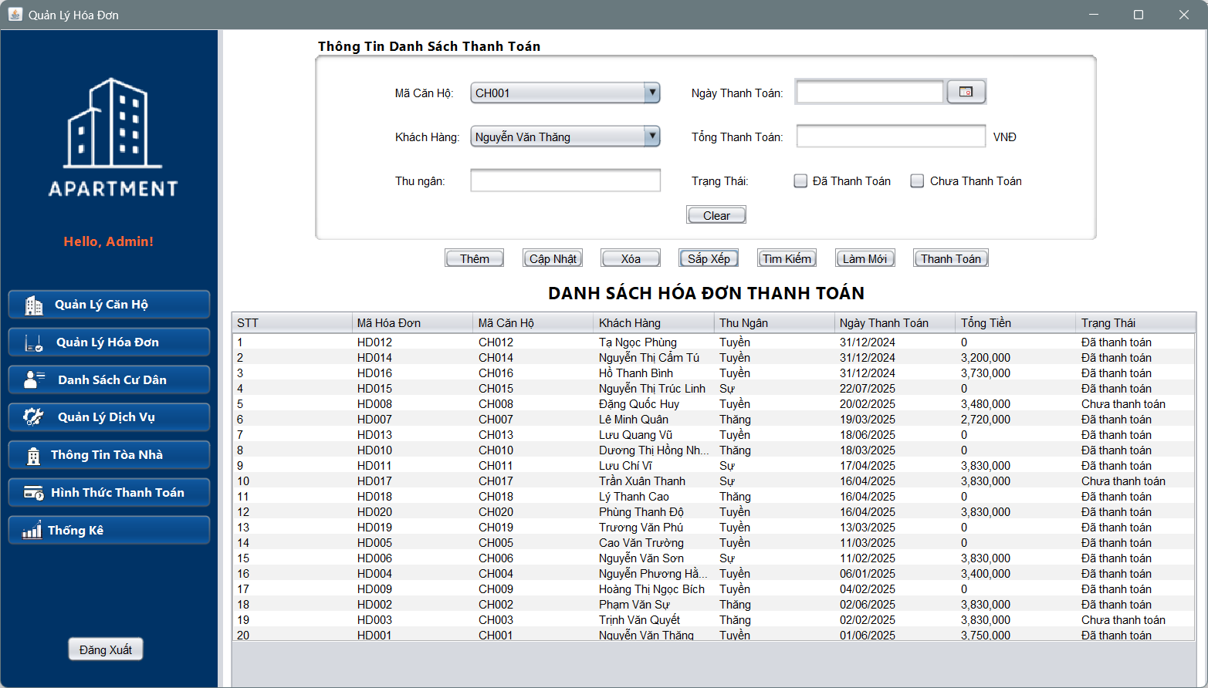

**f) Chức năng làm mới.**

- Khi tìm kiếm một vài yêu cầu của người dùng đã trả về đúng yêu cầu muốn quay lại xem danh sách thì chỉ cần nhấn nút làm mới, dữ liệu sẽ được làm mới lại.

**g) Chức năng thanh toán**

- Giúp người quản lý xem đầy đủ thông tin một hóa đơn dịch vụ bao gồm: trạng thái thanh toán, đơn giá, thành tiền, ngày thanh toán, người thu ngân, v.v.

- Ví dụ chọn 1 trong cái mã căn hộ này thì sẽ hiện thông tin chi tiết của hóa đơn.

### **3.4.4. Danh Sách Cư Dân**

Đây là giao diện cập nhật các thông tin cá nhân của người thuê từng căn hộ lấy dữ liệu từ quản lý căn hộ để nhập thông tin cá nhân.

**a) Chức năng thêm thông tin cư dân:**

- Bước 1: Người dùng chỉ cần chọn “Mã Căn Hộ” hoặc là “Họ và tên” để nhập và điền đầy đủ các thông tin.

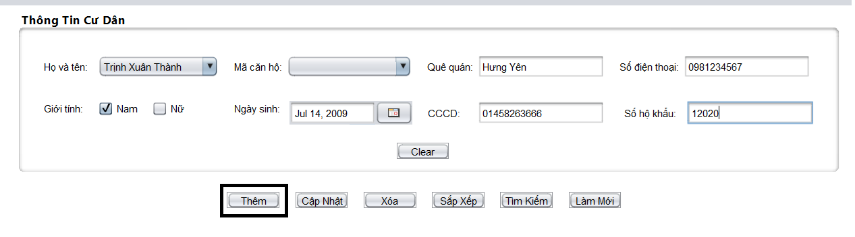

- Bước 2: Người dùng sẽ click chuột vào nút “Thêm”

- Kết quả: Các thông tin của cư dân sẽ hiện trên danh sách.

**b) Chức năng cập nhật (sửa) thông tin.**

- Người dùng click vào thông của cư dân cần chỉnh sửa và thực hiện chỉnh sửa.

- Ấn nút “Cập nhật” thì sẽ hiện ra danh sách CCCD để chọn và sửa thông tin:

- Sau khi nhấn “OK” thì dữ liệu sẽ được sửa và thông báo lại đã sửa thành công.

**c) Tính năng xóa hóa đơn:**

- Người dùng click vào nút “Xóa” và chỉ cần chọn số CCCD cần xóa sau đó ấn nút “OK”:

- Hệ thống sẽ hỏi lại người dùng có chắc muốn xóa hay không.

- Ấn “Yes” sẽ báo xóa thành công và trong danh sách. Tiêu chí sắp xếp sẽ tùy theo nhu cầunh sách sẽ mất dữ liệu khi người dùng chọn để xóa.

d) Chức năng tìm kiếm:

- Người quản lý có thể tìm kiếm nhiều cách khác nhau:

- Tùy vào cách chọn tìm kiếm khác nhau sẽ trả về kết quả mà người quản lý mong muốn. Ví dụ tìm kiếm số CCCD: 006578912345 thì kết quả trả về thông tin cư dân đó.

**e) Chức năng sắp xếp**

- Dựa theo người dùng chọn.

- Có thể chọn sắp xếp theo tiêu chí giảm dần và tăng dần:

- Danh sách trả về theo yêu cầu sắp xếp của người dùng. Ví dụ: sắp xếp theo mã căn hộ giảm dần thì kết quả trả về đúng theo yêu cầu.

**f) Chức năng làm mới.**

- Khi tìm kiếm một vài yêu cầu của người dùng đã trả về đúng yêu cầu muốn quay lại xem danh sách thì chỉ cần nhấn nút làm mới, dữ liệu sẽ được làm mới lại.

### **3.4.5. Quản lý dịch vụ**

- Đây là giao diện cập nhật các phí dịch vụ của chung cư cung cấp cho các cư dân thuê trong các tòa.

**a) Chức năng thêm thông tin dịch vụ:**

Bước 1: Người dùng nhập đầy đủ các thông tin dịch vụ mà chung cư cung cấp

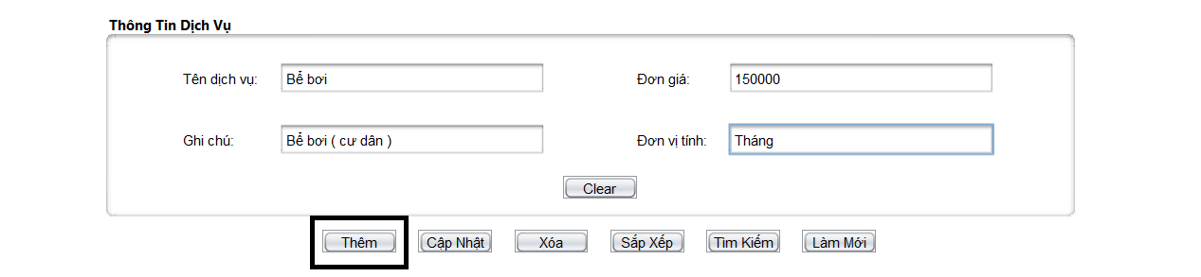

Bước 2: Người dùng sẽ click chuột vào nút “Thêm”

Kết quả: Các thông tin dịch vụ đã nhập hiển thị trên danh sách

**b) Chức năng cập nhật (sửa) thông tin.**

- Người dùng click vào thông tin dịch vụ cần chỉnh sửa và thực hiện chỉnh sửa.

- Ấn nút “Cập nhật” thì sẽ hiện ra danh sách mã dịch vụ để chọn và sửa thông tin:

- Sau khi nhấn “OK” thì dữ liệu sẽ được sửa và thông báo lại đã sửa thành công.

- Và danh sách hiện lên thông tin đã sửa.

**c) Tính năng xóa dịch vụ**

- Người dùng click vào nút “Xóa” và chỉ cần chọn mã dịch vụ cần xóa sau đó ấn nút “OK”:

- Hệ thống sẽ hỏi lại người dùng có chắc muốn xóa hay không:

-Ấn “Yes” sẽ báo xóa thành công và trong danh sách sẽ mất dữ liệu khi người dùng chọn để xóa

**d) Chức năng tìm kiếm:**

- Người quản lý có thể tìm kiếm hai cách khác nhau:

- Tùy vào cách chọn tìm kiếm khác nhau sẽ trả về kết quả mà người quản lý mong muốn. Ví dụ tìm kiếm tên dịch vụ là: “Nước” thì kết quả trả về thông tin của hóa đơn đó

**e) Chức năng làm mới.**

- Khi tìm kiếm một vài yêu cầu của người dùng đã trả về đúng yêu cầu muốn quay lại xem danh sách thì chỉ cần nhấn nút làm mới, dữ liệu sẽ được làm mới lại.

### **3.4.6. Thông tin tòa nhà**

Giao diện thông tin tòa nhà cung cấp **bảng quản lý tòa nhà chung cư** dành cho Admin, với các đặc điểm nổi bật:

**- Hiển thị tổng quan về các tòa nhà:** Tên, địa chỉ, số tầng, số căn hộ, quản lý viên và trạng thái hoạt động của từng tòa nhà**.**

**- Giới thiệu công ty quản lý**: Thông tin về Công ty TNHH Quản lý và Vận hành Khu Căn hộ NewLand Group, địa chỉ, số điện thoại, email và website.

**- Các chức năng quản lý** rõ ràng ở menu bên trái: Quản lý căn hộ, hóa đơn, cư dân, dịch vụ, thống kê, hình thức thanh toán...

**- Giao diện trực quan, dễ sử dụng**: Phân khu chức năng rõ ràng, thuận tiện cho quản trị viên thao tác và tra cứu thông tin.

### **3.4.7. Hình thức thanh toán**

Giao diện Hình thức thanh toán thể hiện thông tin về các hình thức thanh toán phí dịch vụ của chung cư, cụ thể:

**- Hiện hỗ trợ 2 hình thức thanh toán:**

**+ Thanh toán tiền mặt:** Nộp trực tiếp tại văn phòng ban quản lý, có ghi rõ thời gian làm việc và lưu ý nhận biên lai ngay sau khi thanh toán.

**+ Thanh toán qua ngân hàng/Internet Banking:** Thông tin chi tiết về ngân hàng, số tài khoản, tên chủ tài khoản và hướng dẫn ghi rõ nội dung chuyển khoản.

**- Lưu ý:** Hiện chưa hỗ trợ các ví điện tử như Momo, ZaloPay.

**- Bố cục rõ ràng, dễ hiểu:**  
+ Giúp cư dân dễ dàng lựa chọn và thực hiện phương thức thanh toán phù hợp.

### **3.4.8. Thống kê**

- Giao diện thống kê doanh thu của chung cư từ các phí dịch vụ mà chung cư cung cấp trong 12 tháng gần nhất dựa trên số khách hàng đã thanh toán cho ban quản lý.

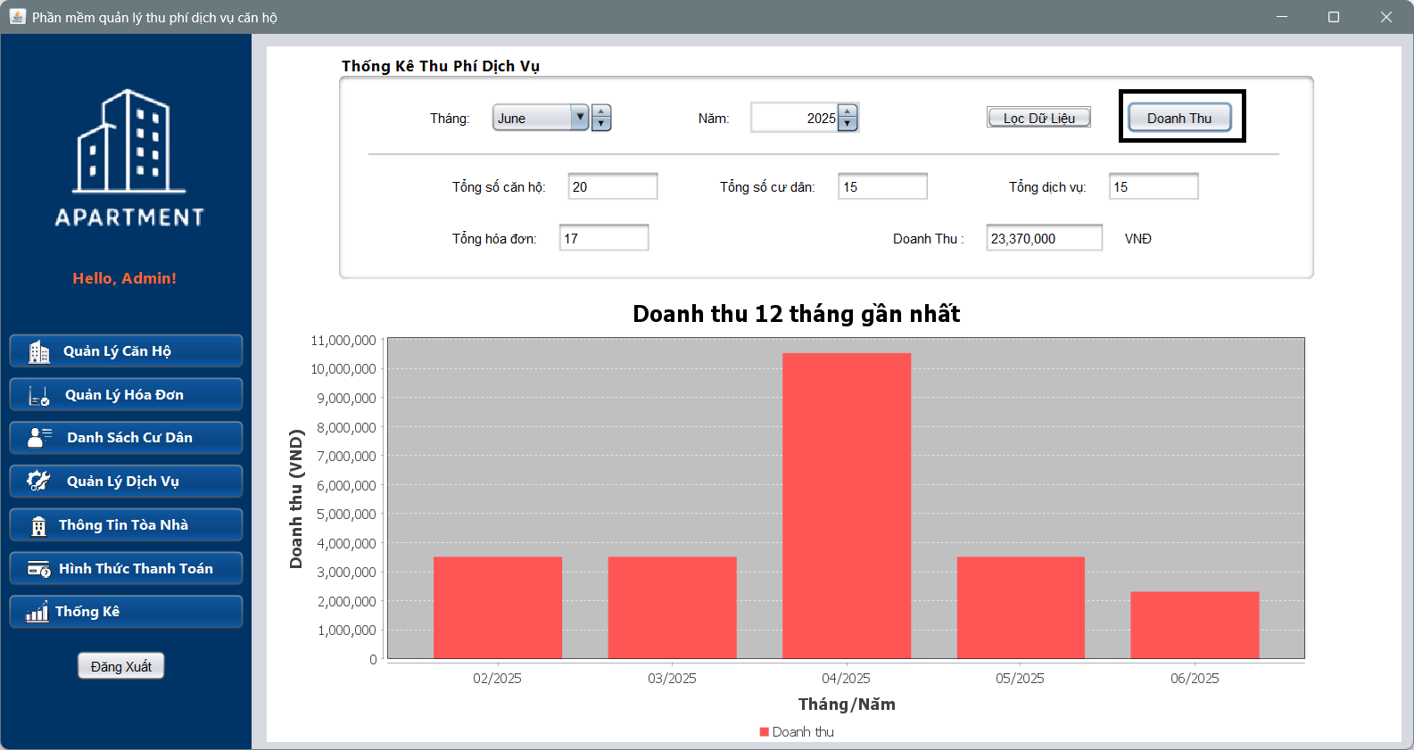

- Hiện rõ tổng số hóa đơn, số căn hộ, số cư dân, tổng dịch vụ, và doanh thu của chung cư và tất cả đều ở trạng thái “Đã thanh toán”.

- Người quản lý có thể xem doanh thu của tháng tùy theo nhu cầu bằng cấp nhấn nút “Lọc Dữ Liệu”. Ví dụ: trong tháng 6/2025 của chung cư.

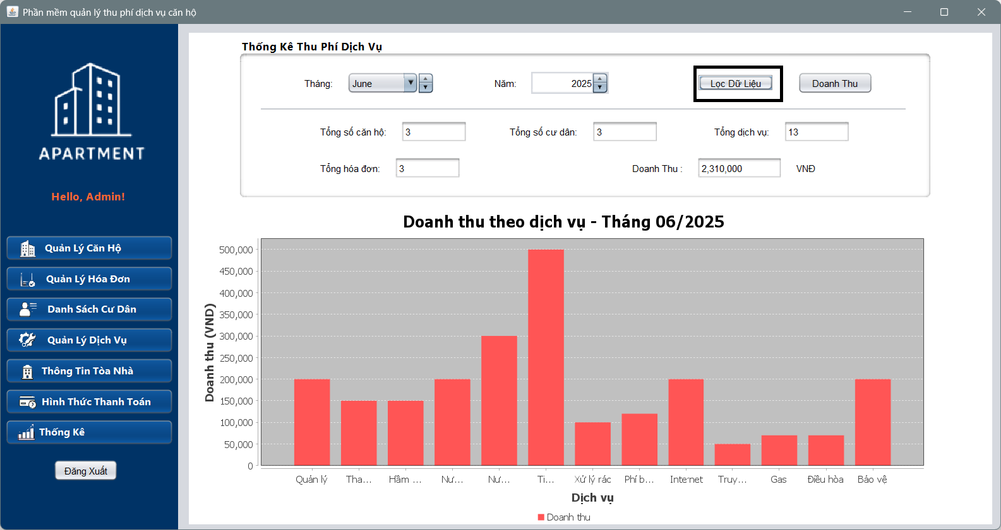

### **3.4.9. Đăng Xuất**

- Nhằm bảo đảm an toàn thông tin cá nhân và bảo mật cho tài khoản. Phần mềm nào cũng không thể thiếu nút đăng xuất. Khi người dùng sử dụng xong, nhấn nút “Đăng Xuất” trên giao diện.

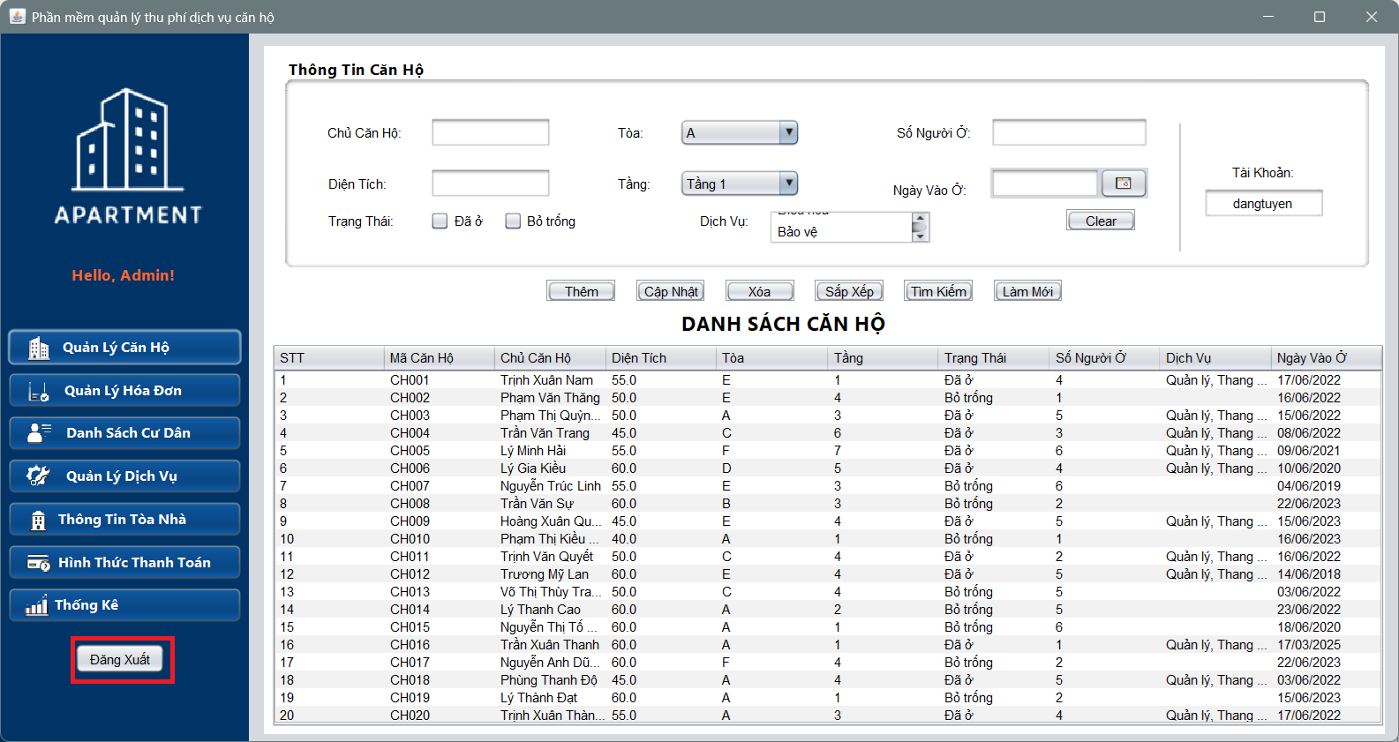

- Sau khi ấn đăng xuất thì hệ thống hỏi bạn muốn đăng xuất hay không?

- Ấn “Yes” thì hệ thống sẽ đưa người dùng trở về giao diện đăng nhập nếu người dùng không sử dụng nữa thì có thẻ đóng ứng dụng. Trong trường click chuột vào “NO” thì hệ thống sẽ giữ nguyễn và không đăng xuất ra ngoài hệ thống màn hình đăng nhập.

# **Phần 4: Cài đặt kiểm thử.**

## **4.1. Phân tích sản phẩm:**

- Phần mềm quản lý chung cư được dùng cho các chung cư phục vụ cho việc quản lý chung cư và các phí dịch vụ do phí ban điều hành cung cấp.

- Chức năng: Với các chức năng được thiết lập đáp ứng được những yếu tố cần thiết cho việc quản lý các thông tin của cư dân, các phí dịch vụ, thông tin cá nhân.

- Giao diện người dùng (UI) Dễ sử dụng và thân thiện với người dùng, dễ dàng tìm kiếm các yêu cầu của người quản lý.

- Bảo mật: Phần mềm chỉ cho phép người dùng được cung cấp tài khoản hoặc tài khoản được đăng kí dưới quyền của chủ sở hữu chung cư mới được truy cập và xem các thông tin cá nhân.

## **4.2. Phạm vi kiểm thử.**

Phạm vi kiểm thử bao gồm các chức năng của phần mềm bao gồm:

- Đăng nhập, đăng kí, đăng xuất.

- Quản lý thông tin của căn hộ, quản lý hóa đơn, danh sách cư dân, quản lý dịch vụ, thống kê, các chức năng tìm kiếm, thêm, sửa xóa, cập nhật, in ra hóa đơn.

- Lưu các thông tin nhập, cập nhật sửa xóa vào file.

## **4.3. Phương pháp kiểm thử**

**-** Kiểm thử được thực hiện bằng phương pháp kiểm thử thủ công như tự sử dụng lại toàn bộ chức năng xem có lỗi xảy ra hay không.

- Kiểm thử khả năng sử dụng: Đánh giá mức độ dễ sử dụng của phần mềm với người dùng.

**4.4. Kết quả kiểm thử.**

### **4.4.1. Tính năng:**

- Tất cả các chức năng của phần mềm đều hoạt động đúng theo yêu cầu.

- Một số lỗi được phát hiện và đã được sửa chữa.

### **4.4.2. Hiệu suất**

**-** Phần mềm hoạt động ổn định và mượt mà.

### **4.4.3. Khả năng sử dụng:**

- Giao diện người dùng trực quan và dễ sử dụng.

- Hướng dẫn sử dụng đầy đủ và chi tiết.

## **4.5. Đánh giá chung.**

- Nhìn chung, phần mềm quản lý căn hộ đáp ứng được yêu cầu đề ra. Phần mềm có đủ tính năng, hoạt động hiệu quả và dễ sử dụng.

## **4.6. Khuyến nghị**

- Nên tiếp tục theo dõi và sửa chữa các lỗi nhỏ còn sót lại.

- Nên bổ sung thêm một số tính năng nâng cao để đáp ứng nhu cầu sử dụng.

# **Phần 5: Hướng dẫn cài đặt và sử dụng**

## **5.1. Yêu cầu hệ thống**

- Hệ điều hành: Windows hoặc MacOS

- RAM: tối thiểu 200mb

- Dung lượng đĩa cứng: Tối thiểu 100 MB trống

- Phần mềm cần thiết: JDK 23 trở lên, Apache Maven, Một IDE như Apache NetBeans.

## **5.2. Tải mã nguồn**

- Tải mã nguồn từ liên kết trực tiếp, mã nguồn được lưu trữ trong tệp hoặc từ Github: <https://github.com/nguyenthang23092005/nhom5_quanlydichvuthuphicanho>

- Giải nén tệp.

- Hoặc sau khi giải nén xong file zip có thể truy cập theo nhom5_quanlydichvuthuphicanho-main\target và click chuột vào file có tên Project_Group_5-1.0-SNAPSHOT-jar-with-dependencies.jar là truy cập vào phần mềm.

## **5.3. Hướng dẫn sử dụng**

- Để truy cập các chức năng quản lý, người dùng phải đăng nhập bằng thông tin đăng nhập hoặc có thể tự đăng ký tài khoản cho riêng mình.

# **Phần 6: Kết luận và hướng mở rộng**

## **6.1. Kết luận**

Phần mềm quản lý dịch vụ căn hộ là một công cụ hữu ích, giúp người dùng quản lý các hoạt động liên quan đến căn hộ một cách dễ dàng và chính xác. Qua quá trình phát triển phần mềm, chúng ta đã xác định được các yêu cầu và chức năng cần thiết, thiết kế giao diện người dùng thân thiện, dễ sử dụng.

**- Ưu điểm:**

**+ Đầy đủ tính năng quản lý cơ bản**: Phần mềm hỗ trợ đầy đủ các chức năng quản lý cốt lõi như tạo, đọc, cập nhật và xóa (CRUD) thông tin về căn hộ, cư dân, và các dịch vụ.

**+ Hoạt động hiệu quả và mượt mà**: Đảm bảo trải nghiệm người dùng liền mạch và ổn định, giúp tiết kiệm thời gian và công sức.

**+ Dễ dàng sử dụng**: Giao diện trực quan, được thiết kế để mọi đối tượng người dùng có thể làm quen và thao tác nhanh chóng.

**+ Giao diện trực quan, dễ thao tác**: Các chức năng được bố trí hợp lý, giúp người dùng dễ dàng tìm kiếm và thực hiện các tác vụ.

**- Nhược điểm:**

**+ Cần bổ sung thêm một số tính năng nâng cao**: Một số tính năng chuyên sâu hơn có thể được thêm vào để tăng cường khả năng quản lý.

**+ Cần tiếp tục theo dõi và sửa chữa các lỗi nhỏ còn sót lại**: Mặc dù đã được kiểm thử kỹ lưỡng, vẫn cần tiếp tục rà soát để khắc phục các lỗi nhỏ, đảm bảo phần mềm hoạt động hoàn hảo.

## **6.2. Hướng mở rộng**

Để nâng cao hơn nữa hiệu quả của phần mềm quản lý dịch vụ căn hộ, chúng ta có thể xem xét bổ sung các tính năng sau:

### **6.2.1. Bổ sung quản lý nhân viên bảo trì và dịch vụ**

**- Thêm đối tượng "Nhân viên bảo trì" và "Nhân viên dịch vụ"**: Mỗi nhân viên sẽ được phân công quản lý một số căn hộ hoặc thực hiện các yêu cầu dịch vụ nhất định.

**- Có thể phân công yêu cầu dịch vụ/bảo trì cho nhân viên**: Cho phép người quản lý dễ dàng gán các yêu cầu từ cư dân đến đúng nhân viên phụ trách.

**- Theo dõi được lịch sử dịch vụ/bảo trì của căn hộ**: Lưu trữ thông tin chi tiết về các yêu cầu dịch vụ đã được thực hiện cho từng căn hộ, giúp dễ dàng tra cứu và quản lý.

### **6.2.2. Hệ thống đặt lịch và quản lý yêu cầu dịch vụ**

**- Quản lý lịch đặt dịch vụ**: Cư dân có thể đặt lịch các dịch vụ như dọn dẹp, sửa chữa, bảo trì thiết bị thông qua hệ thống. Hệ thống sẽ tự động sắp xếp lịch làm việc dựa trên thời gian trống của nhân viên dịch vụ.

**- Nhắc nhở tự động**: Gửi thông báo tự động nhắc nhở cư dân về các lịch đặt dịch vụ hoặc trạng thái yêu cầu dịch vụ qua email hoặc tin nhắn SMS

### **6.2.3. Hệ thống thanh toán**

- Hệ thống thanh toán của chung cư: Hệ thống có thể lưu trữ thông tin khách hàng đã thanh toán qua chuyển khoản một cách tự động và bỏ qua việc chỉ thanh toán qua lễ tân thu ngân của ban quản lý.